第十九章综合能力检测题
(时间：90分钟 满分：100分)

一、选择题(每小题3分，共36分)
1．(2015，桂林)家庭电路是最常见、最基本的实用电路，我国家庭电路的电压是( B )
A．380 V B．220 V C．110 V D．36 V
2．(2014，滨州)如图所示的家庭电路中，有两个器件连接错误，它们是( C )
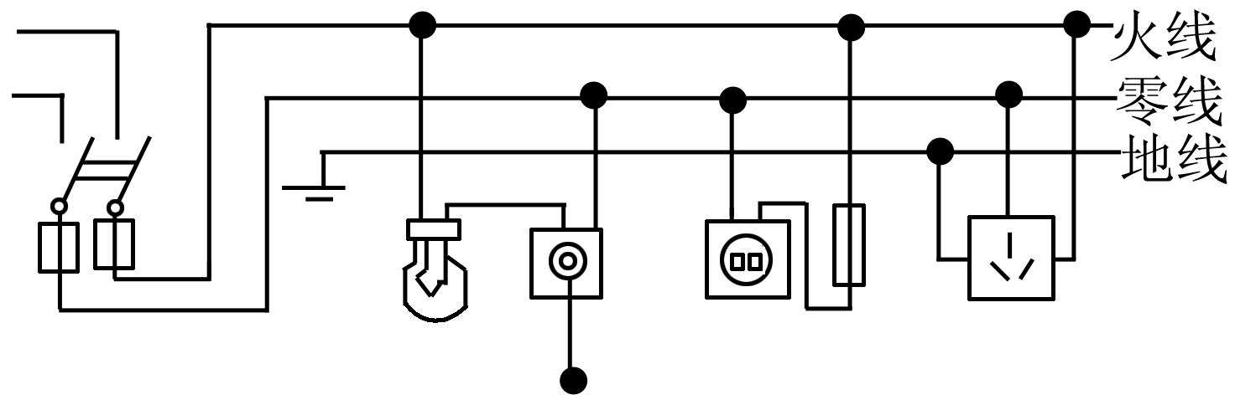
A．闸刀开关和带开关的灯泡
B．带开关的灯泡和带熔丝的二孔插座
C．带开关的灯泡和三孔插座
D．闸刀开关和三孔插座
3．(2015，淮安)下列情景中，符合安全用电规范的是( D )
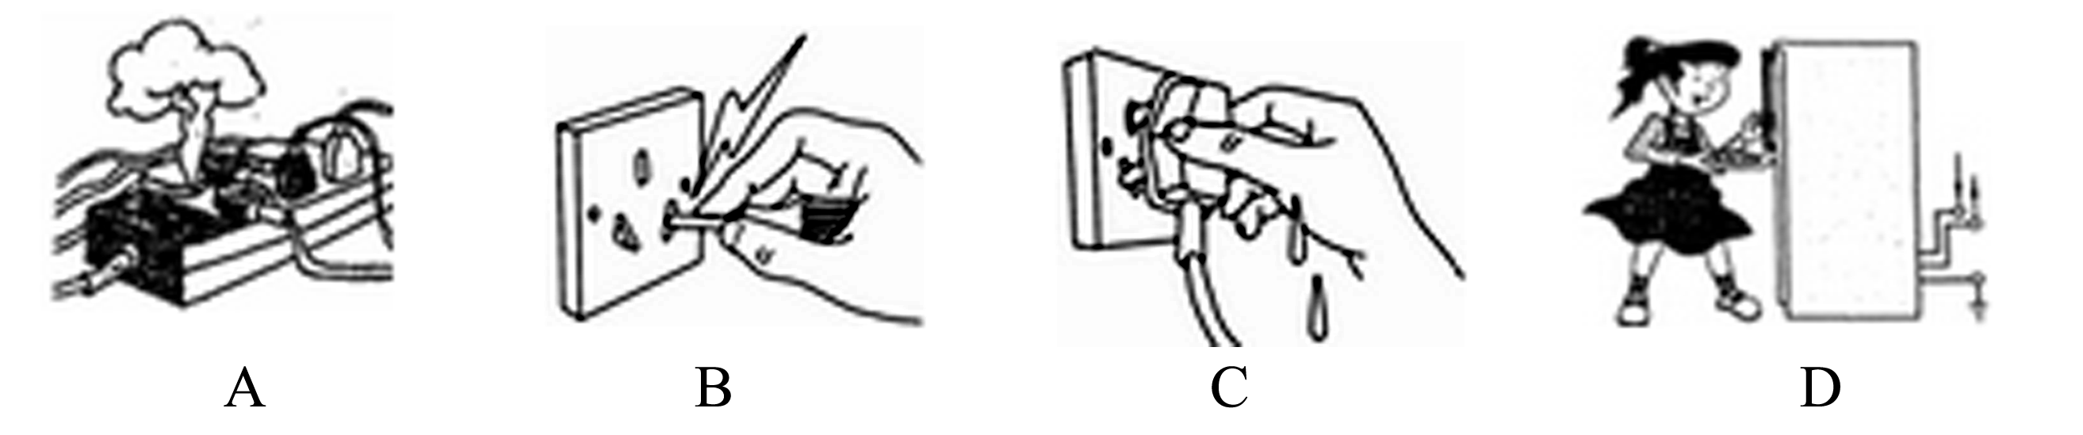
4．如图所示下列说法正确的是( B )
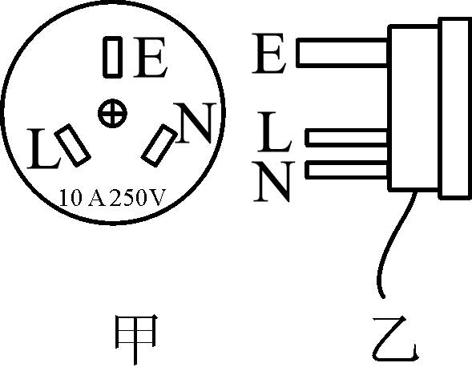
A．插头的“E”脚连接插座中的火线为用电器供电
B．该用电器的额定功率不超过2500 W
C．整个插头都是导体
D．“E”脚长度也可设计得比其他两脚短
5．(2015，泰安)下列操作中符合安全用电的是( B )
A．可以用铜丝代替保险丝 B．使用电冰箱时要接到三孔插座上
C．发现有人触电，立即用手把人拉开 D．家庭电路中，使用绝缘层破损的导线
6．有关试电笔的使用，下列说法正确的是( C )
A．氖管发光时试电笔接触的是零线 B．使用时手可以接触试电笔的任何部位
C．试电笔不能用来辨别电池的正负极 D．试电笔与手接触的部分都是绝缘体
7．王强同学家中的保险丝熔断后，正确的做法是( D )
A．更换额定电流较大的保险丝 B．用铜丝或铁丝代替保险丝
C．立即更换一根相同规格的保险丝 D．先排除故障再更换保险丝
8．(2015，乌鲁木齐)小王家的空气开关发生了跳闸，则一定是电路中( D )
A．发生了短路 B．用电器总功率过大
C．电压大于220 V D．总电流过大
9．(2015，揭阳)关于家庭电路，下列说法正确的是( A )
A．空气开关“跳闸”不一定是出现了短路 B．只有36 V的电压对人体才安全
C．当发现有人触电时，用手把触电的人移开 D．工作的用电器越多，总电阻越大
10．(2015，宜昌)家庭电路中有时会出现这样的现象：原来各用电器都能正常工作，当把一个手机充电器的插头插入插座时，家里所有的用电器都停止了工作。其原因可能是( C )
A．这个插座的火线和零线原来就相接触形成了短路
B．插头与这个插座接触不良形成了断路
C．插头插入这个插座时，导致火线和零线相接触形成了短路
D．同时工作的用电器过多，导致干路中电流过大，保险开关跳闸
11．将如图所示完好的接线板连入家庭电路中，闭合开关S，指示灯发光。再将台灯插入接线板上的插座，台灯与指示灯都能发光。则( C )
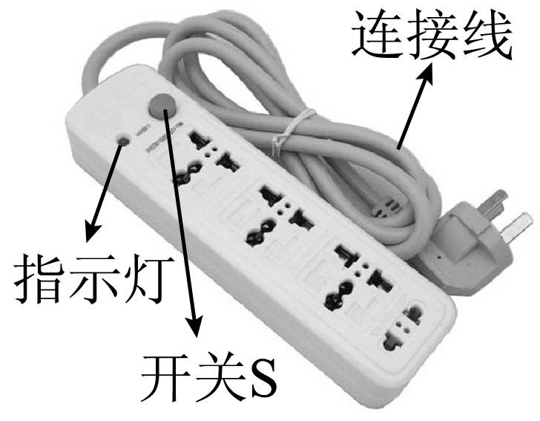
A．该接线板的连接线内只有火线和零线两根导线
B．台灯与指示灯串联，并受开关S控制
C．台灯与指示灯并联，开关S在干路上
D．该接线板上有5个插孔会使检测的试电笔氖管发光
12．(2015，长沙)如图是一条刚装好的家庭电路，在末装保险丝之前，先把灯泡L₀接在装保险盒的两个接线柱上，当只闭合S₁时，L₀和L₁发光都偏暗；当只闭合S₂时，L₀正常发光；当只闭合S₃时，L₀不发光。则下列判断正确的是(四只灯泡的额定电压均为220 V)( A )
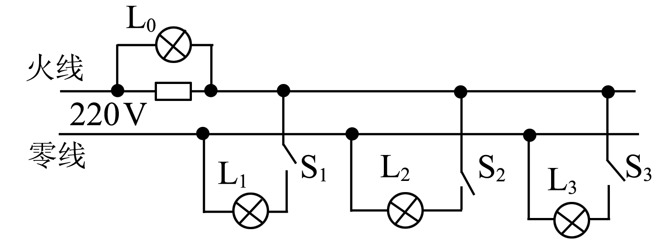
A．灯泡L₁所在支路正常
B．灯泡L₂所在支路正常
C．灯泡L₃所在支路正常
D．装好保险丝，合上所有开关后，灯泡都能正常发光
二、填空题(每空1分，共18分)
13．家庭电路中，照明用节能灯正常工作时的电压__等于__(填“大于”“等于”或“小于”)220 V，家用的取暖器与电视机是__并联__(填“串联”或“并联”)的，学校使用的灯越多，电路中的总电流越__大__(填“大”或“小”)。
14．(2014，益阳)家庭电路中空气开关的作用是__保护电路__，当电路中__总电流过大__时会引起空气开关跳闸。
15．某同学家的保险丝突然熔断，换上新的同规格保险丝后又立即熔断，这种现象说明电路中存在__短路__故障或用电器的__总功率过大__。
16．家庭电路触电事故有单线触电和双线触电两种，都是人体直接或间接跟__火线__(填“火线”或“零线”)接触造成的，电灯和控制它的开关是__串联__的。
17．(2014，抚州)电饭煲是一种常见的家用电器，它是根据电流的__热__效应工作的；从安全角度考虑，电饭煲应使用三孔插座。这样做是为了让它的金属外壳与__大地__相连。
18．当你在家中给装满水的电热水壶烧水时，不小心水溢到插排上，此时家里所有家用电器都立刻停止工作。这是因为水是__导体__，引起电路发生__短路__的缘故。
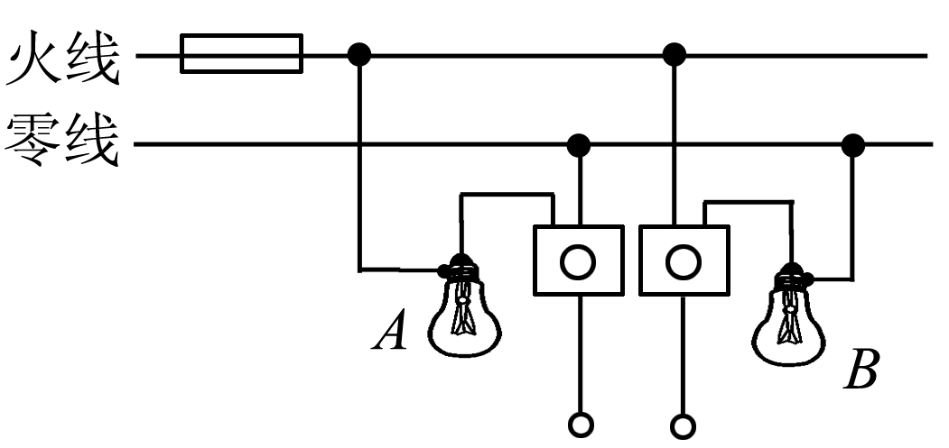
19．图中A、B两点均为螺口灯泡的螺旋部分，当两开关都断开后，站在地上的人用手直接接触A点时，他__会__触电，用手直接接触B点时，他__不会__触电。(均填“会”或“不会”)
20．(2014，盐城)家庭电路中，熔断器是在电路超负荷运行或发生__短路__(填“短路”或“断路”)故障时起保护作用的装置；小红家的电能表2月底的示数为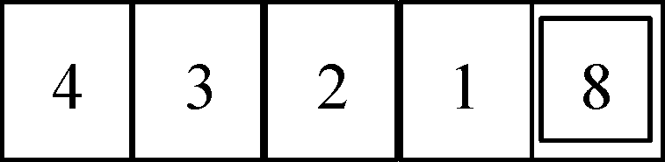，3月底的示数为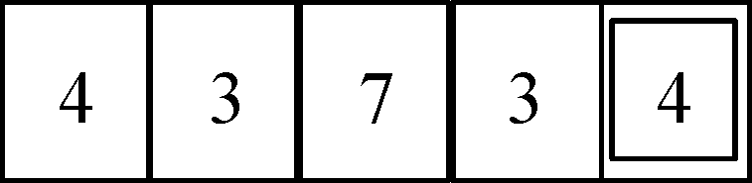，则她家3月份消耗的电能为__51.6__kW·h。电灯开关断开时，小红用试电笔分别检测该开关的两个接线柱，氖管一次发光，一次不发光。据此，小红__不能__(填“能”或“不能”)确定该开关接在火线上。
三、作图与简答题(第21、22题各6分，共12分)
21．(1)(2015，厦门)如图所示，用试电笔测试某家庭电路中两条输电线时，只有接触下方那条电线时试电笔的氖管发光。请将图中灯泡、开关接入线路。
(2)教室里有两盏白炽灯和一个插座，要求：开关同时控制两盏灯，插座单独使用。请你在图中连接电路图。
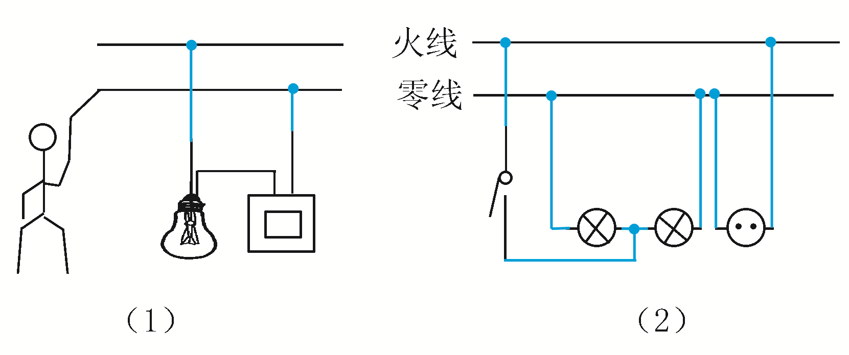
22．小华家电热毯内的电阻丝断了，他爸爸将电阻丝的两个断头接上后继续使用，在使用中发现接头处的电热毯被烧焦了。请你用学过的物理知识解释该处的电热毯被烧焦的原因。
解：将电阻丝的两个断头接上后，接头处是两根导线相切，由于接触的部位很少，很细，电阻就较大。根据焦耳定律公式Q＝I²Rt知，在电流、通电时间相同的情况下，电阻越大，产生的热量越多，温度越高，因此接头处烧焦就是电阻过大造成的。

四、实验探究题(10分)
23．星期天天气很热，小明和小华在开着空调的书房内认真地复习功课。傍晚时分，小明打开灯泡上标有“PZ220—40”字样的台灯时，发现台灯发光较昨天暗了。
小明猜想：主要是灯丝的升华造成的，依据是：由于灯丝升华，灯丝的横截面积变小，电阻变大，而台灯两端电压不变，由公式可知功率变小，因此灯变暗了；
小华猜想：主要是电路的负荷增大造成的，依据是：由于许多家庭开了空调，电路的负荷增大了，总电流变大，输电线上有电阻，导致台灯两端的电压降低，而灯丝电阻不变，由公式可知功率变小，因此灯变暗了。
(1)小明为了验证自己的猜想，他在爸爸的指导下用新的相同规格的灯泡替代原来的灯泡，观察到新的灯泡亮度与原来的那只灯泡亮度基本一样，说明小明的猜想是__错误__(填“正确”或“错误”)的；
(2)请你设计一个方案，验证小华的猜想是否正确。
简要做法：__关闭家里空调等大功率用电器，观察台灯亮度是否变化__；
如何判断：__若台灯亮度变亮，则小华的猜想是正确的；若台灯亮度不变，则小华的猜想是错误的__。
五、综合应用题(第24题11分，第25题13分，共24分)
24．如图甲是家用插线板，(1)在乙图画出插线板内部开关和两插座的连线，并接入家庭电路，要求：①插线板上的开关可同时控制两插座的通断；②开关接通时两插座都能提供220 V电压。
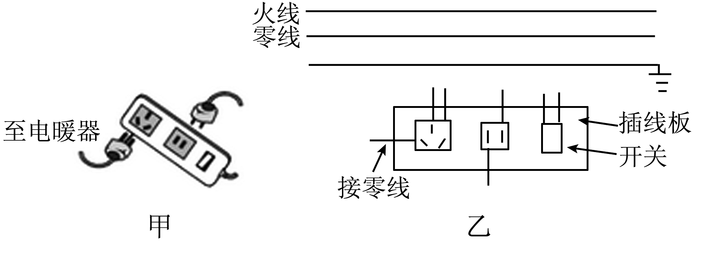
(2)把“220V 1100W”的电暖器插入插座，在额定电压下工作：
①流过电暖器的电流多大？
②电暖器的电阻多大？
③电暖器多少小时消耗2.2 kW·h的电能？
(3)该插线板允许通过最大电流为10 A，通过计算分析，插线板能否让“220 V 750 W”电吹风与上述电暖器同时工作？
解：(1)根据家庭电路的连线规则和用电器的使用原则，连接电路如下图：
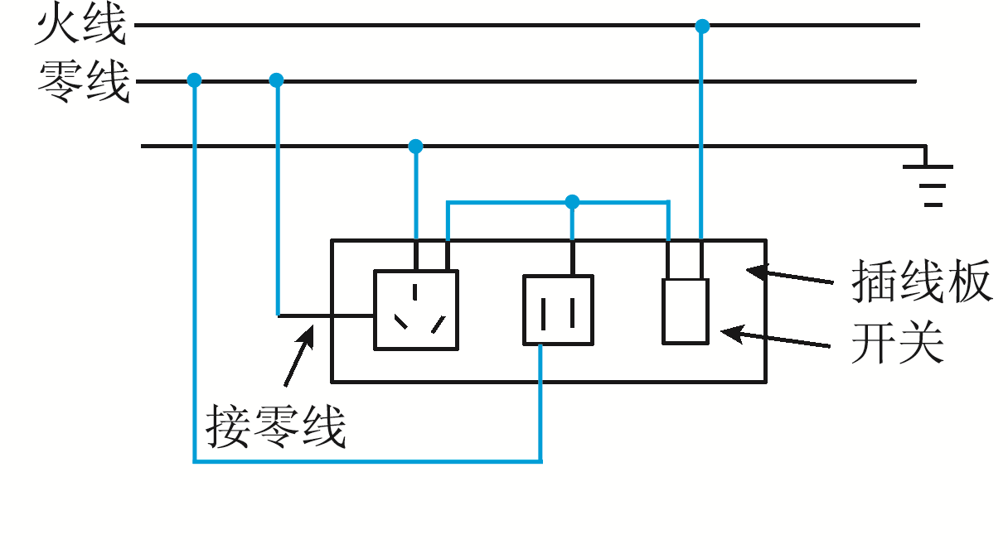
(2)①因为P＝UI，则I＝＝＝5 A；②电暖器的电阻R＝＝＝44 Ω；③消耗2.2 kW·h电能的时间为t＝＝＝2 h。
(3)电吹风正常工作时的电流为I＝＝≈3.4 A，电吹风和电暖器是并联电路，因此总电流为：I_{总}＝5 A＋3.4 A＝8.4 A<10 A，因此，可以让电吹风和电暖器同时工作。

25．如图所示为某品牌的即热式电热水器，采用“BASE”加热体，通水才通电，打开出水口几秒钟就能流出热水，不用即停，节约电力能源。该电热水器的部分技术参数和铜芯线长期负载电流与导线横截面积的关系见下表。
型号 | 额定功率 | 额定电压 | 额定频率 | 额定压强 | 超温保护
D31－65 | 6600 W | 220 V | 50 Hz | 0.6 Mpa | 60 ℃

导线横截面积S/mm² | 1 | 1.5 | 2.5 | 4 | 6
铜芯线允许长期负载电流I/A | 6～8 | 8～16 | 16～25 | 25～32 | 32～40
(1)若电费为0.6元/kW·h，该热水器在额定电压下平均每天使用30 min，该热水器一个月(按30天计算)的电费为多少元？
(2)通过计算说明安装该电热水器时，至少应选择哪种型号的铜芯导线？
(3)某年久小区住户安装了该热水器后，总开关经常跳闸，请分析原因并从安全用电角度给出合理建议。
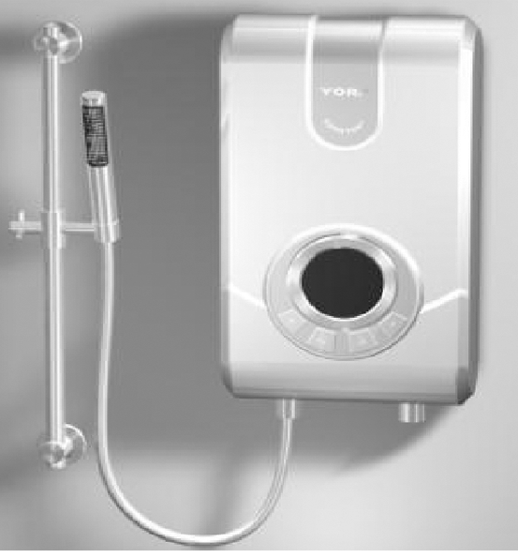

解：(1)P＝6600 W＝6.6 kW，t_{天}＝30 min＝0.5 h，t_{月}＝0.5 h×30＝15 h，该热水器一个月消耗的电能为：W＝Pt＝6.6 kW×15 h＝99 kW·h，该热水器一个月的电费：99 kW·h×0.6元/kW·h＝59.4元。
(2)电热水器通过的电流为：I＝P/U＝6600 W/220 V＝30 A，查表知，至少应选择导线横截面积为4 mm²的铜芯导线。
(3)跳闸的原因是总功率过大；建议更换允许长期负载电流更大的铜芯导线和额定电流适合的总开关。

